KATA PENGANTAR
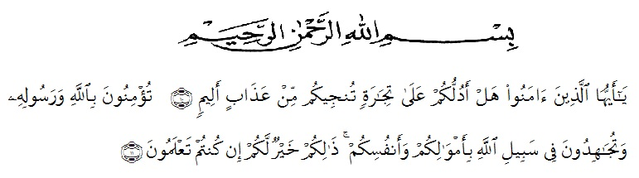
Artinya:
“Hai orang- orang yang beriman, sukakah kamu aku tunjukkan suatu perniagaan yang dapat menyelamatkanmu dari azab yang pedih? (yaitu) kamu beriman kepada Allah dan RasulNya dan berjihad di jalan Allah dengan harta dan jiwamu. Itulah yang lebih baik bagimu, jika kamu mengetahui.” (Q.S Ash-Shaff 10-11)
Puji dan syukur penulis sampaikan kepada Allah Swt, yang telah memberikan rahmat dan hidayah-Nya serta kesehatan kepada penulis sehingga penulis dapat menyelesaikan penyusunan skripsi ini dengan baik. Shalawat beriring salam, semoga tercurah kepada junjungan Nabi kita dan Rasul Muhammad Sallallahu Alaihi Wassalam.
Pada skripsi ini penulis memiliki judul “ Tutur Sapa Bahasa Melayu Dalam Syair Putri Hijau Karangan Abdul Rahman 1955”. Penulis menyadari bahwa skripsi ini masih jauh dari kata kesempurnaan. Hal ini karena, keterbatasan dari kemampuan penulis baik dari segi pengetahuan, pengalaman, dan materi. Penulis telah banyak menerima bimbingan, bantuan, dan petunjuk dari berbagai pihak.

Skripsi ini disusun untuk memenuhi salah satu syarat-syarat untuk memperoleh gelar Sarjana pendidikan (S.Pd.) pada program studi Pendidikan Bahasa Sastra Indonesia dan Daerah, Fakultas Keguruan dan Ilmu Pendidikan , Jurusan Pendidikan Bahasa Sastra Indonesia dan Daerah di Universitas Muslim Nusantara Al-Washliyah Medan.
Sebagai wujud rasa terima kasih atau pengorbanan dan rasa kasih sayang kepada penulis, maka penulis mempersembahkan skripsi ini kepada Ayahanda dan Ibunda tersayang. Semoga dengan selesainya skripsi ini dapat menjadi langkah awal bagi penulis untuk dapat membahagiakan keluarga tercinta dan menjadikan penulis sebagai seorang pendidik yang taat beribadah dan takut akan Allah.
Penulis menyadari bahwa penyusunan skripsi ini tidak terlepas dari bantuan pihak lain. Pada kesempatan ini penulis menyampaikan ucapan terima kasih yang sebesar – besarnya kepada:
- Bapak H. Hardi Mulyono Surbakti, S.E., M.A.P. Selaku Rektor Universitas Muslim Nusantara Al - Washliyah beserta Wakil Rektor Universitas Muslim Al – Washliyah.
- Bapak Drs. Mhd. Ayyub Lubis , Ph.D. selaku Dekan Universitas Muslim Nusantara Al-Washliyah beserta Wakil Dekan Universitas Muslim Nusantara Al- Washliyah.
- Bapak Fata Ibnu Hajar, S.Pd., M.Pd. selaku Kaprodi Pendidikan Bahasa Indonesia dan Sastra Daerah.
- Ibunda Dra.Hj.Rosmawati Harahap, M.Pd., Ph.D. selaku Pembimbing I yang telah banyak memberi masukan sehingga skripsi ini dapat selesai dengan baik.
- Ibunda Rahmat Kartolo, M.Pd. selaku Pembimbing II yang telah banyak memberi masukan dan koreksi sehingga skripsi ini dapat selesai berjalan dengan baik.
- Teristimewa keluargaku tercinta Ayahanda Sampir, Ibunda tersayang Ida Erma Wati, dan Adikku Mhd.Nazlan dan Mhd Nur Ikhsan . Ayah dan ibu penyemangat dalam hidupku, mereka yang selalu menyemangatiku dan doa-doa ayah dan ibu selalu mengiri setiap langkahku, dan berkat dukungan dan doa-doa mereka aku bisa menyelesaikan skripsi ini.
- Teman – temanku seperjuangan yang selalu menghibur dan memberikan semangat dalam melewati tahap demi tahap dalam menyelesaikan skripsi ini terutama : Siti Hajarika Nst, Ertika Damanik, Rony Silvia, julita Indah Hutagalung, Nurlaily . Serta teman – teman FKIP PBSID terutama di kelas D yang tidak bisa saya sebuti satu persatu namanya.
Terimah kasih buat orang – orang yang aku sayang berkat doa - doa kalian semua dan dukungan kalian semua bisa menyelesaikan skripsi ini dengan baik. Semoga segala kebaikan yang dilakukan oleh semua pihak yang membantu penulis untuk menyelesaikan skripsi ini mendapatkan balasan yang berlipat ganda dari Allah Swt kelak di kemudian hari Amin Ya Rabbal Alamin.

Medan, Januari 2019
Penulis

Nurfah Laila

